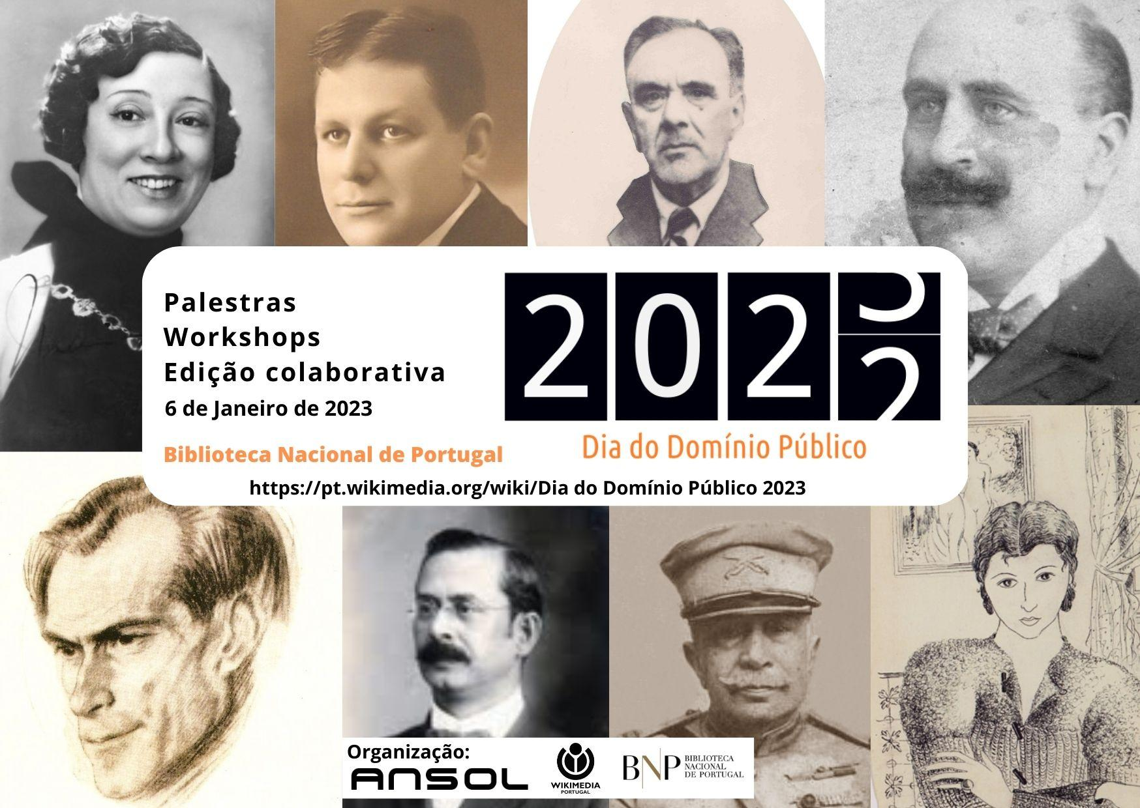

Dia do Domínio Público | 1 janeiro 2023
Encontro/ Workshop | 6 jan. ’23 | 9h30 – 18h00 | Auditório | Entrada livre

Decorridos todos os prazos de proteção de direito de autor estabelecidos na lei – em regra 70 anos após a morte do seu criador intelectual, ou 70 anos após a data de criação cujo autor seja desconhecido – diz-se que uma obra cai em domínio público. Significa que os direitos patrimoniais da obra cessam, deixando de ser necessário autorização para partilhar e reutilizar esses conteúdos, que passam a fazer parte do património cultural da sociedade.

Embora não haja dados precisos sobre a origem do Dia do Domínio Público, as primeiras referências surgem em 2004 quando Wallace McLean mencionou o dia numa mensagem para o fórum Digital Copyright Canada1, tendo sido republicado por Lawrence Lessig2, membro fundador da Creative Commons.

A partir de 2010 este tema foi ganhando especial destaque, impulsionado por diversas iniciativas, nomeadamente pelo estudo de políticas sobre o domínio público e o ambiente digital, promovido pelo projeto Communia que lançou o sítio web publicdomainday.org, que esteve na origem do Manifesto sobre o Domínio Público; pela Universidade de Duke nos Estados Unidos através do seu Centro de Estudos sobre o Domínio Público; e pela Open Knowledge Foundation que lançou em 2011 o sítio web Public Domain Review, com o objetivo de dar a conhecer obras significativas que já não estão abrangidas por direitos de autor, e que podem assim ser livremente acessíveis, partilháveis e reutilizáveis por qualquer pessoa, sem qualquer tipo de restrições.
Desde então, um pouco por todo o mundo, iniciou-se de forma informal a tradição de disponibilizar conteúdos de obras que no início de cada ano deixam de estar sujeitos a direitos de autor.

Em Portugal, a Associação Nacional para o Software Livre (ANSOL) passou a celebrar de forma regular este dia e, mais recentemente, desenvolveu com a Wikimedia Portugal uma iniciativa para melhorar a qualidade da informação da Wikipédia relativa aos autores portugueses que entram em domínio público a cada ano.

Em 2022 a Biblioteca Nacional de Portugal associou-se a esta iniciativa, Biblioteca Nacional de Portugal disponibilizando a lista de autores portugueses que entraram em domínio público nesse ano, e este ano voltamos a disponibilizar a listagem de autores da nossa base de dados que faleceram em 1952.

Este ano, estas três entidades juntaram-se na organização de um encontro (presencial) no dia 6 de Janeiro, que tem como objectivo comemorar o Dia do Domínio Público e quer será composto por palestras da parte da manhã e workshops da parte da tarde:

- Programa

09h30 Receção aos participantes
09h45 Sessão de Abertura

Palestras
10h00 O Dia do Domínio Público em Portugal, por Tiago Carrondo (ANSOL)
10h30 Portal de Dados Abertos da BNP, por Miguel Mimoso Correia (BNP)
11h15 Domínio Público nas plataformas Wikimedia, por Rute Correia (Wikimedia Portugal)
11h45 As licenças CC e o domínio público, por Fátima São Simão e Diogo Morais Oliveira (Creative Commons)

Workshop e momentos de edição
13h30 Workshop Wikipedia / Wikidata / Wikimedia Commons, por Rute Correia (Wikimedia Portugal)
14h00 Edição colaborativa. Os participantes irão criar e expandir as informações relacionadas com os autores e suas obras nos vários projectos Wikimédia (Wikipédia e Wikidata em especial).
17h45 Sessão de encerramento

Mais informações: https://pt.wikimedia.org/wiki/Dia_do_Dom%C3%ADnio_P%C3%BAblico_2023

